**Bài tập thực hành 06**

Làm quen với Github

**Mục tiêu cần đạt**:

Sau buổi các bạn cần nắm thao tác sử dụng github

Các bạn đọc và thực hiện viết code như hướng dẫn để làm quen, sau đó đọc trả lời các **Yêu cầu** ở dưới bài hướng dẫn để thực hiện yêu cầu bài thực hành.

**Gợi ý Tham khảo:**

* <https://docs.github.com/en/get-started/quickstart/hello-world>
* https://www.youtube.com/watch?v=8Dd7KRpKeaE
* https://topdev.vn/blog/github-la-gi/
* và các nguồn khác mà sinh viên tìm được
* Các lệnh trong git https://git-scm.com/docs

## Github

Là nơi các bạn có thể dùng làm nơi lưu trữ code, csdl để làm việc theo nhóm hiệu quả. Để thực hiện tạo các kho repository để lưu trữ dữ liệu bạn sẽ cần tạo 1 tài khoản github tại <http://github.com>.

Bạn hãy đọc yêu cầu bài thực hành và theo đó bạn sẽ tìm hiểu kỹ về việc dùng github. Nếu chưa có git bạn download tại đây: <https://git-scm.com/download/win> và cài đặt.

Sau đó vào cmd gõ “git để kiểm tra việc cài đặt, nếu hiện ra được thông báo này là đã cài đặt thành công:

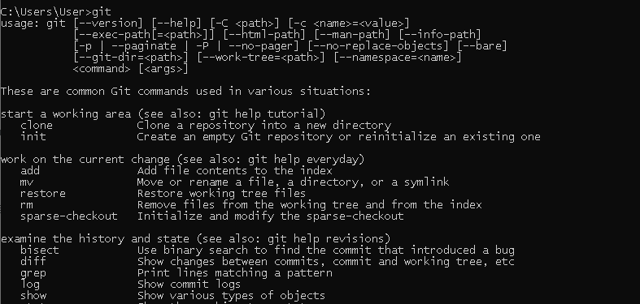

# Yêu cầu bài thực hành:

1. Bạn theo link sau: <https://www.techrepublic.com/article/how-to-install-github-desktop/>, theo hướng dẫn trong link để tiến hành cài đặt git trên máy.
2. Bạn hãy tìm hiểu và liệt kê những lợi ích của git và github.

Trả lời:

Những lợi ích của github: quản lý source code dễ dàng, giúp cải thiện kỹ năng code thậm chí là tracking bug,

Những lợi ích của git: làm cùng lúc nhiều task, cho phép làm việc offline

1. Repositories trong github là gì (Tham khảo [1])? Có thể chứa được tối đa dung lượng bao nhiêu miễn phí? Cho biết kích thước tập tin lớn có thể tải lên repository github. Tham khảo ở[2], bạn hãy tạo 1 repository với tên là mã số sinh viên của bạn. Trong file readme bạn hãy giới thiệu thông tin về bạn. Chụp hình trang readme đã tạo và dán đường link vào bài tập này

Trả lời

Repositories trong github là một kho lưu trữ nơi chứa các files của dự án. Các file đó có thể là code, hình ảnh, âm thanh hoặc mọi thứ liên quan đến dự án. Bạn có thể tổ chức kho lưu trữ của mình dưới nhiều hình thức khác nhau, hai loại kho lưu trữ trong Github là Local Repository và Remote Repository. Có thể chứa tối đa dung lượng miễn phí là

Kích thước tập tin lớn có thể tải lên repository github là

<https://github.com/ThaiKNgan/B1906386-ThaiKimNgan.git>

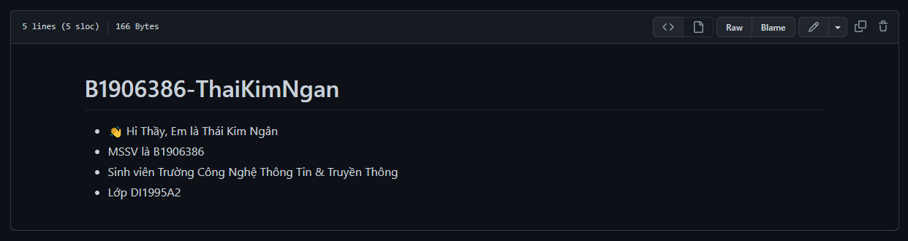

1. Branch trong git là gì? Bạn hãy tạo 1 branch tên “nhanhphu-<mssv của bạn>”

Trả lời:

Branch trong git là những phân nhánh ghi lại luồng thay đổi của lịch sử, các hoạt động trên mỗi branch sẽ không ảnh hưởng lên các branch khác nên có thể tiến hành nhiều thay đổi đồng thời trên một [repository](https://freetuts.net/git-tao-repository-1071.html), giúp giải quyết được nhiều nhiệm vụ cùng lúc.

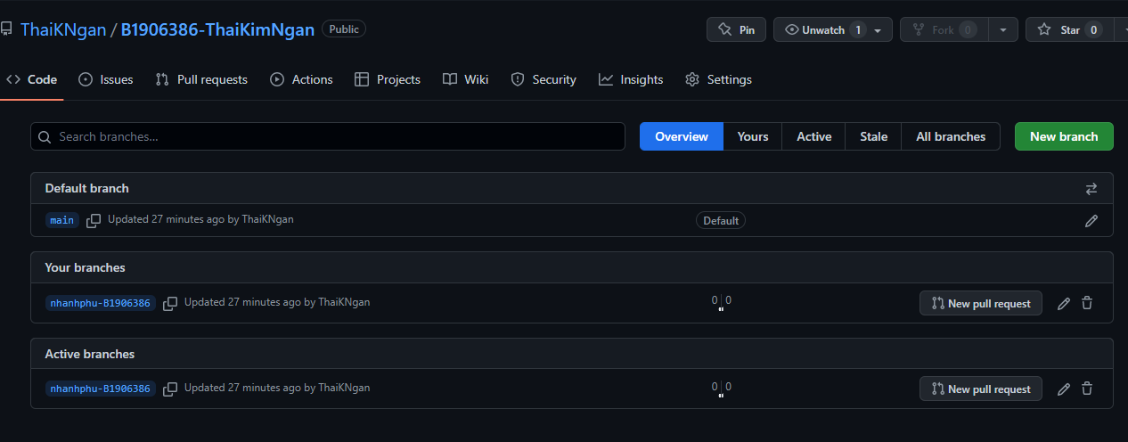

1. Hãy cho biết hành động commit, push, pull trong git là gì?

Trả lời:

Hành động pull trong git là thực hiện lệnh Git Fetch để tải xuống dữ liệu từ Remote repository được chỉ định.Chạy lệnh Git Merge để hợp nhất các nội dung tham chiếu từ xa và hướng về một local merge commit mới.

Hành động commit là lệnh cốt lõi để theo dõi tiến trình của dự án trong Git. Các commit được coi là các mốc quan trọng dọc theo dòng thời gian của một dự án Git. Nó giúp nắm bắt trạng thái của một dự án tại thời điểm đó.

Hành động pull trong push là đẩy các thay đổi của bạn vào kho lưu trữ từ xa.

1. Hãy thực hiện hành động upload tập tin thực hành buổi 5 lần trước lên github và commit.
2. Thực hiện lệnh git clone … để download code từ repository bạn tạo ở câu số 3.

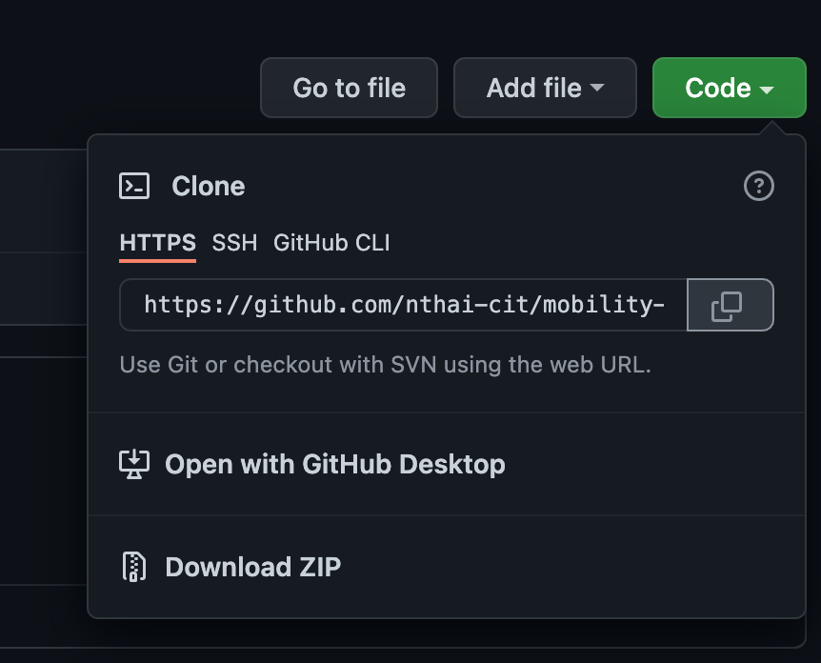

1. Chép 1 tập tin thực hành buổi 4 vào thư mục vừa download xuống và thực hiện lệnh

git add .

git commit -m “upload du lieu”

git push

Hãy cho biết ý nghĩa 3 lệnh trên. Và quan sát kết quả trên trang github của bạn đã tạo ở câu 3 và nhận xét.

1. Upload tập tin thực hành buổi 3 lên trang github của bạn và thực hiện lệnh

git pull

Quan sát kết quả đạt được và nhận xét.

1. Bạn hãy add các contributor là những bạn sẽ làm cùng nhóm với bạn

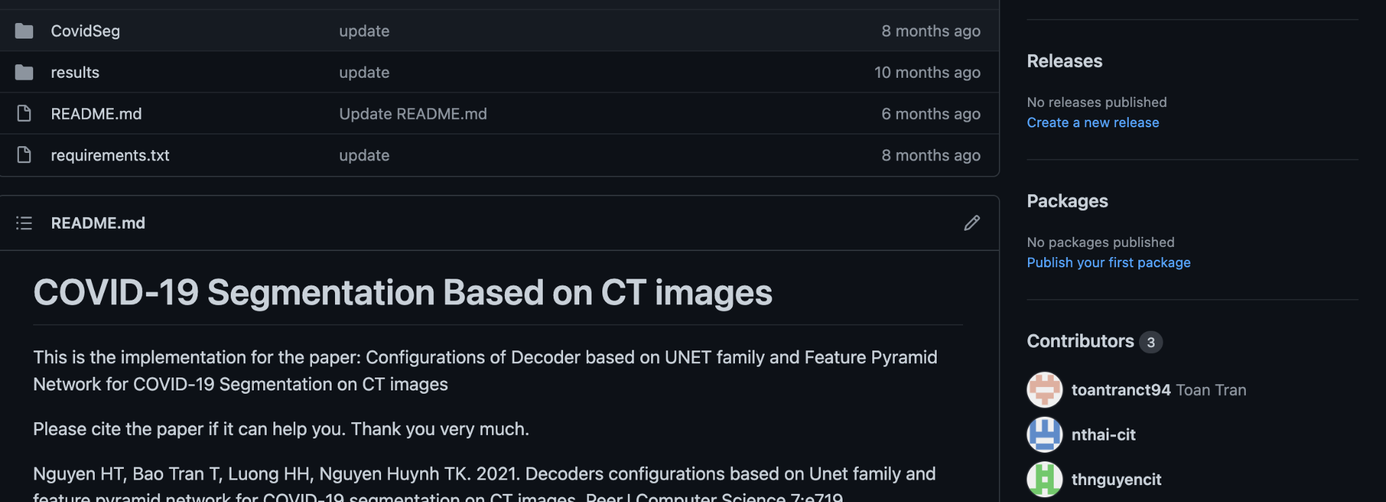

1. Tham khảo ở: <https://www.makeareadme.com/>, hãy trang trí trang readme của bạn sao cho đẹp với các mô tả thông tin bài tập nhóm.

Chú ý:

* Các bạn nộp file word: Đặt tên file: <mssv><hoten><bai5>.docx nộp lên classroom, kèm với các file code đã tạo (**ngoại trừ file word trả lời câu hỏi, các file còn lại các bạn nén vào file .zip**).
* Mỗi câu các bạn trả lời bằng hình/trả lời dạng text tùy vào yêu cầu của câu hỏi, và ghi rõ số thứ tự câu hỏi mà bạn trả lời.
* Các bài phát hiện copy từ các bài của bạn khác sẽ không được tính điểm.
* *Chú ý: Các câu trả lời có tham khảo trên Internet phải trích dẫn link*

1. https://docs.github.com/en/repositories/creating-and-managing-repositories/about-repositories
2. https://docs.github.com/en/get-started/quickstart/hello-world